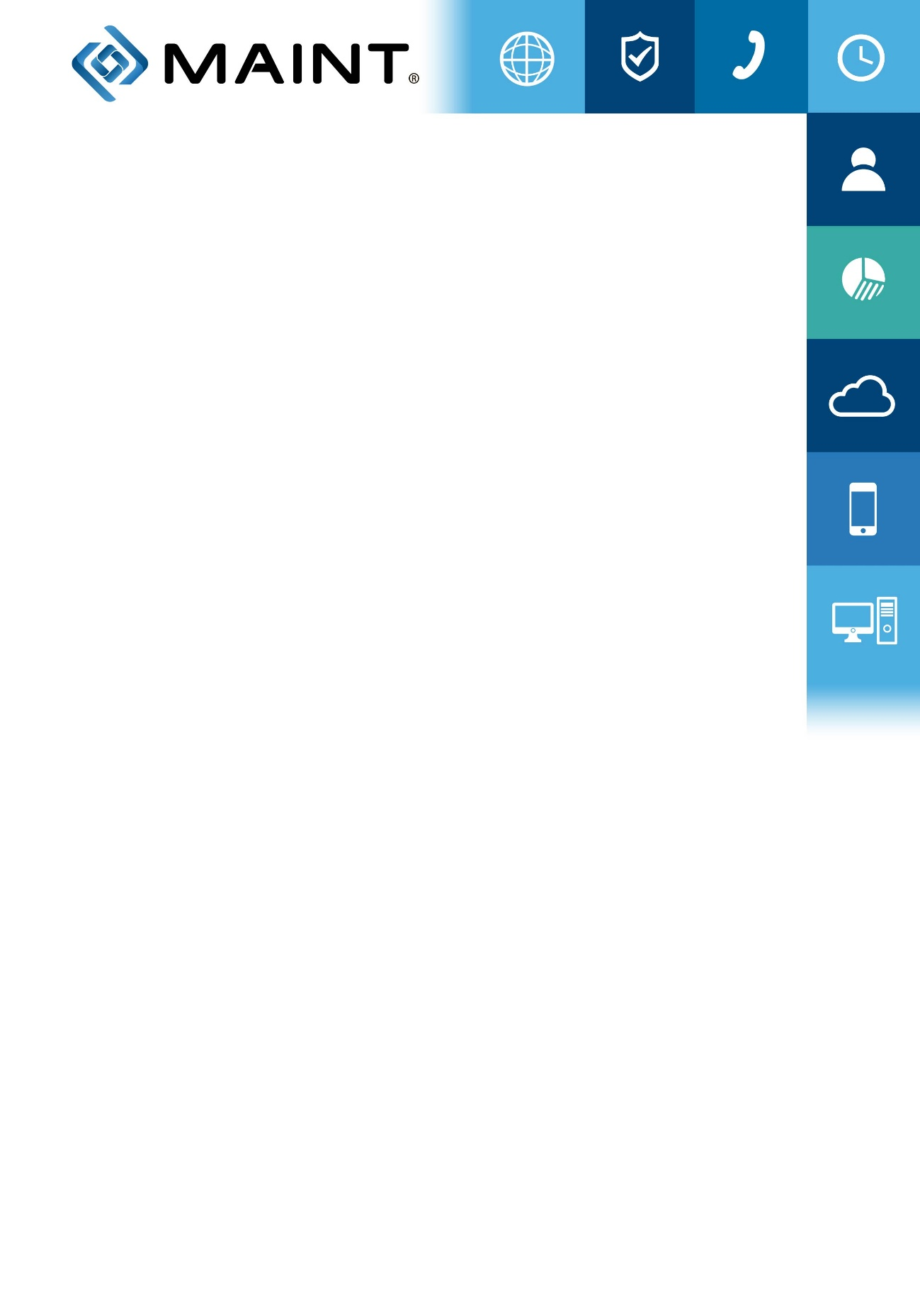

IMPLEMENTACIÓN MICROSOFT DYNAMICS AX 2012

Diseño – Técnico

Interfaz Geenera

CRECOS CORP – Interfaz Geenera

Versión 1.0
26/11/2017

1 Introducción

El presente documento describe la forma de enviar y recibir mensajes desde RabbitMQ, este envío/recepción permite realizar las siguientes acciones:
- Pago de nómina.
- Creación de Empleado.
- Actualización de Empleado.
en AX 2012.

2 Definiciones Técnicas.

Lo primero que tenemos que hacer es instalar EasyNetQ NuGet package:

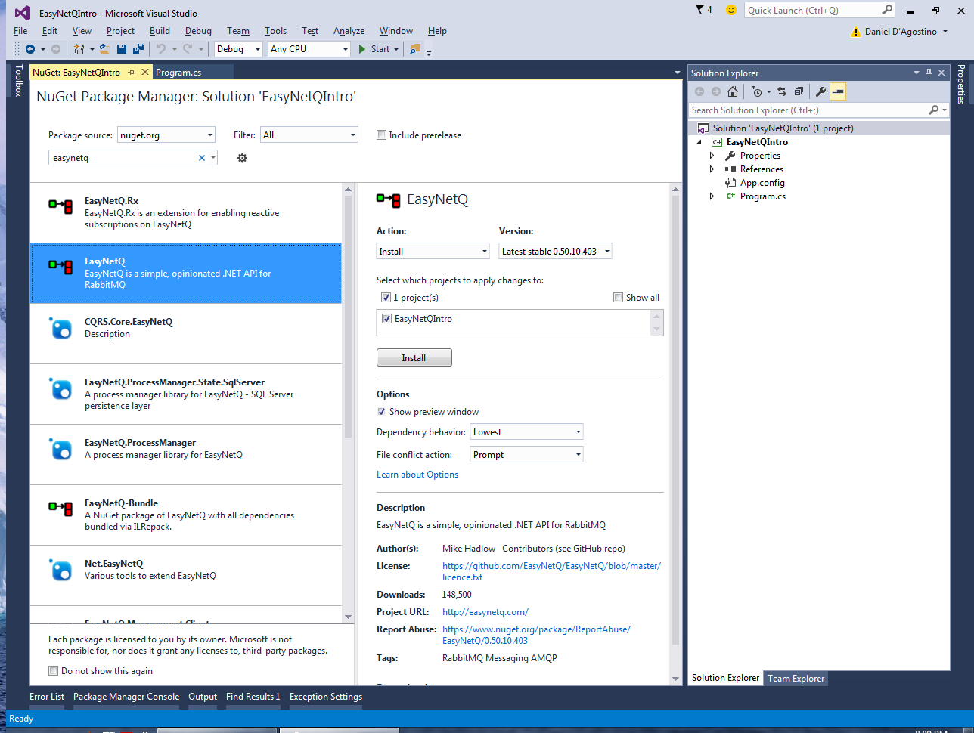

Y la librería CrecosRabbitMQ.MessageTypes.dll que contiene las clases correspondientes a los mensajes que tenemos que instanciar y enviar.

Realizamos la conexión al servidor RabbitMq de prueba:
IBus bus = RabbitHutch.CreateBus("host=192.168.82.16;username=rmqadmin;password=rmqadmin;timeout=20");

A continuación, en nuestro código de la aplicación cliente instanciamos la clase que representa el mensaje a enviar:

No. | Descripción
001 | Diario General pago de nómina
002 | Creación de empleado
003 | Actualización de empleado
004 | Consulta dimensiones financieras
005 | Consulta cuentas de cliente
006 | Consulta cuentas de proveedores
007 | Consulta cuentas de bancos
008 | Consulta cuentas contables

001 Pago de nómina.

var myRequest = new MessageRequest005001 {
header = Header.mensaje_05001,
prioridad = Prioridad.Alta,
diario = diario,
credencial = SetSecurity(),
empresa = "CREC"
};

Permite la creación de un diario General en AX 2012, y retorna el número del diario que es generado por el AX.

Clase Diario
Campos | Tipo de Datos(MAX) | Descripción
nombreDiario | String | Nombre del diario “DGeneral”
Descripcion | String | Descripcion del diario
diarioLineList | List<DiarioLinea> | Lineas del Diario

Clase DiarioLinea
Campos | Tipo de Datos(MAX) | Descripción
fecha | Date | Fecha de la Transacción
Moneda | String | Moneda
cuentaContable | String | Cuenta Contable,  Dimensiones financieras de la cuenta contable
dimFinancieraCCList | DimensionFinanciera[]
TipoCuenta | EnumLedgerAccountType (Contabilidad=0, Cliente=1, Proveedor=2, Banco=6) | Tipo de Cuenta
postingProfile | String | Perfil Contable (solo para cliente y proveedores)
Descripcion | String | Descripcion
debito | Decimal | Debito
credito | Decimal | Credito
baseImponible103 | Decimal | Retención de impuesto a la renta
factura | String | Factura
documento | String | Numero de documento
documentoDate | Date | Fecha del documento
conceptoFactura | String | Concepto de la factura
cuentaEmpresa | String | Cuenta de la empresa
cuentaContrapartidaEmpresa | String | Cuenta contrapartida de la empresa
TipoCuentaContraPartida | EnumLedgerAccountType (Contabilidad=0, Cliente=1, Proveedor=2, Banco=6) | Tipo de Cuenta Contra Partida

Clase DimensionFinanciera
Campos | Tipo de Datos(MAX) | Descripción
nombre | String | Nombre
valor | String | Valor

002 Creación de empleados.

var myRequest = new MessageRequest005002 {
header = Header.mensaje_05002,
prioridad = Prioridad.Alta,
empleado = empleado,
credencial = SetSecurity(),
empresa = "CREC"
};

Permite la creación de un empleado en AX 2012, y retorna el codEmpleado asignado por el AX.

Clase Empleado
Campos | Tipo de Datos(MAX) | Descripción
apellidoPaterno | String | Apellido paterno
apellidoMaterno | String | Apellido materno
nombres | String | Nombres
numIdentificacion | String | Cedula del empleado
fechaIngreso | Date | Fecha del ingreso del empleado
fechaFin | Date | Fecha fin del empleado
dimFinancieraList | DimensionFinanciera[] | Dimensiones financieras
InformacionContactoList | InformacionContacto[] | Informacion de Contacto(telefonos/Correos)
DireccionList | Direccion[] | Direcciones del cliente
UsuarioCrecosCreacion | String | Usuario que ingresa al empleado
tipoEmpleado | Enum | Tipo de empleado enum (Empleado/contratista)
empresa | String | RecId de la empresa

Clase InformacionContacto
Campos | Tipo de Datos(MAX) | Descripción
Descripción | String | Descripcion (Numero o correo) de acuerdo al tipo
Tipo | EnumTipoInformacionContacto | Tipo enum(telefono/correo)
esPrincipal | EnumNoYesBlank | Es informacion principal

Clase Dirección
Campos | Tipo de Datos(MAX) | Descripción
país | String | Pais
propósito | String | Proposito
tipoDireccion | EnumTipoDireccion | Tipo Direccion (Laboral/Domicilio/Otros)
ciudad | String | Ciudad
nombreDireccion | String | Nombre direccion
callePrincipal | String | Calle principal
interseccion | String | Interseccion
numeroCalle | String | Numero de Calle
urbanizacionBarrio | String | Urbanizacion/Barrio
esPrincipal | EnumNoYesBlank | Es direccion principal

003 Actualización empleado.

var myRequest = new MessageRequest005003 {
header = Header.mensaje_05003,
prioridad = Prioridad.Alta,
empleado = empleado,
credencial = SetSecurity(),
empresa = "CREC"
};

Permite la actualización de un empleado en AX 2012, y retorna true si la actualización fue correcta, caso contrario false.

Clase Empleado
Campos | Tipo de Datos(MAX) | Descripción
fechaFin | Date | Fecha fin del empleado
dimFinancieraList | DimensionFinanciera[] | Dimensiones financieras
InformacionContactoList | InformacionContacto[] | Informacion de Contacto(telefonos/Correos)
DireccionList | Direccion[] | Direcciones del cliente
UsuarioCrecosModificacion | String | Usuario que modifica al empleado

004 Consultar dimensiones financieras.

var myRequest = new MessageRequest005004 {
header = Header.mensaje_05004,
prioridad = Prioridad.Alta,
nombreDimension = textBox26.Text.Trim(),
valorDimension = textBox27.Text.Trim(),
credencial = SetSecurity(),
empresa = "CREC"
};

Realiza una búsqueda en las tablas de las dimensiones financieras por nombre de la dimensión financiera o valor de la dimensión financiera, estos parámetros no son obligatorios..

Clase DimensionesFinancierasResul
Campos | Tipo de Datos(MAX)
nombreDimension | String
valorDimension | String
descripcionDimension | String

005 Consultar cuentas de cliente.

var myRequest = new MessageRequest005005 {
header = Header.mensaje_05005,
prioridad = Prioridad.Alta,
codCliente = textBox19.Text.Trim(),
credencial = SetSecurity(),
empresa = "CREC"
};

Realiza una búsqueda en la maestra de clientes por código del cliente..

Clase CuentasClientes
Campos | Tipo de Datos(MAX)
codigo | String
nombre | String

006 Consultar cuentas de proveedor.

var myRequest = new MessageRequest005006 {
header = Header.mensaje_05006,
prioridad = Prioridad.Alta,
codProveedor = textBox19.Text.Trim(),
credencial = SetSecurity(),
empresa = "CREC"
};

Realiza una búsqueda en la maestra de proveedores por código del proveedor.

Clase CuentasProveedores
Campos | Tipo de Datos(MAX)
codigo | String
nombre | String

007 Consultar cuentas de bancos.

var myRequest = new MessageRequest005007 {
header = Header.mensaje_05007,
prioridad = Prioridad.Alta,
cuentaBanco = textBox24.Text.Trim(),
credencial = SetSecurity(),
empresa = "CREC"
};

Realiza una búsqueda en la maestra de cuentas bancarias, por cuenta bancaria.

Clase CuentasBancos
Campos | Tipo de Datos(MAX)
codigo | String
nombre | String

008 Consultar cuentas contables.

var myRequest = new MessageRequest005008 {
header = Header.mensaje_05008,
prioridad = Prioridad.Alta,
cuentaContable = textBox24.Text.Trim(),
credencial = SetSecurity(),
empresa = "CREC"
};

Realiza una búsqueda en la maestra del plan de cuentas, por cuenta contable.

Clase CuentasContables
Campos | Tipo de Datos(MAX)
codigo | String
nombre | String

3 Observaciones

Método | Usuario | Fecha | Observación

4 Asistencia

Nombre | Empresa | Fecha | Firma
Diego Briones. | MAINT
Pamela Jimenez. | MAINT
Carlos Cruz. | CRECOS

5 Anexos

